|  |
| --- |
| **Laporan Proyek Kelompok**  **Inovasi Digital**  **Virtual Tour** |
|  |
| **Nama (NIM) Prodi:**   1. **Edith Silalahi (13320009) D3 TI** 2. **Lydwina Gracella Purba (11420069) D4 TRPL** 3. **Manginar Napitupulu (13320010) D3 TK** 4. **Marchellya Luga (11320045) D3 TI** 5. **Rizki Okto S (11420033) D4 TRPL** |
| **INSTITUT TEKNOLOGI DEL**  **FAKULTAS INFORMATIKA DAN TEKNIK ELEKTRO** |

**Kata Pengantar**

Segala puji syukur penyusun panjatkan ke hadirat Tuhan Yang Maha Esa yang telah menganugerahkan rahmat dan karunia-Nya, yang karena- Nya, penyusun diberikan kekuatan dan kesabaran untuk menyelesaikan Laporan Proyek Kelompok yang berjudul “***Virtual Tourism***”.

Adapun Penyusunan Laporan Proyek Kelompok ini ditujukan sebagai penilaian akhir mata kuliah Inovasi Digital pada jenjang perkuliahan strata 1 dan diploma 3 Institut Teknologi DEL. Melalui penyusunan Laporan Proyek Kelompok ini tentunya penyusun mengalami beberapa hambatan, tantangan, serta kesulitan, namun karena bimbingan dan dukungan dari semua pihak, akhirnya semua hambatan tersebut dapat teratasi.

Penyusun sadar akan banyaknya kekurangan pada pembuatan Laporan Proyek Kelompok ini. Baik secara kualitas maupun kuantitas bahan Pembuatan yang penyusun tampilkan.

Dengan sepenuh hati, penyusun sadar bahwa Laporan Proyek Kelompok ini masih penuh dengan kekurangan dan keterbatasan, oleh karena itu penyusun memerlukan kritik dan saran yang membangun sehingga dapat menjadikan Laporan Proyek Kelompok ini lebih baik.

Penyusun juga mengucapkan terimakasih yang sebesar-besarnya kepada Bapak dan Ibu Dosen pengampu mata kuliah Inovasi Digital ini karena sudah memberikan tugas kepada penyusun. Selanjutnya penyusun mengucapkan terima kasih yang sebanyak-banyaknya kepada segenap pihak yang telah memberikan dukungan, baik berupa bantuan, maupun dorongan dan beragam pengalaman selama proses penyelesaian Laporan Proyek Kelompok ini.

Sitoluama, 21 Januari 2021

Penyusun

**Daftar Isi**

**BAB I PERMASALAHAN**

* LATAR BELAKANG5
* DESKRIPSI MASALAH8
* BATASAN MASALAH …………………………………………………………… 8

**BAB II SOLUSI INOVATIF**

* TREN9
* EVALUASI SOLUSI10
* DESKRIPSI SOLUSI……………………………………………………………….. 12

**BAB III PENDEKATAN IMPLEMENTASI SOLUSI**

* LANGKAH-LANGKAH IMPLEMENTASI16
* MANUAL IMPLEMENTASI18

**BAB IV PENUTUP**

* KESIMPULAN24
* SARAN24

**DAFTAR PUSTAKA …………………………………………………………………. 25**

**Rangkuman Eksekutif**

Perubahan yang signifikan pada tatanan negara akibat munculnya pandemi Coronavirus (Covid-19) memberikan efek besar pada kebiasaan dan perilaku negara, termasuk dalam sektor ekonomi. Pandemi membuat batas antar-wilayah kembali menjadi jelas oleh karena limitasi-limitasi yang muncul membuat akses masyarakat untuk berpindah-pidah menjadi sangat terbatas. Kondisi demikian memberatkan mayoritas masyarakat di Indonesia karena umumnya kegiatan perekonomian mereka mengharuskan mereka untuk berpindah-pindah lokasi, yang tentu saja artinya berkegiatan di luar rumah. Hal ini mengakibatkan kompleksitas permasalahan ekonomi nasional, seperti pemutusan hubungan kerja, perpindahan barang dan jasa yang terbatas, serta penurunan okupasi sektor perhotelan dan pariwisata. Terkait percepatan pemulihan ekonomi nasional akibat pandemi, Indonesia perlu meningkatkan upaya melalui terobosan ekonomi dan industri kreatif. Dengan optimalisasi jaringan internet, pengembangan digitalisasi ekonomi dan tren pariwisata normal baru dapat menjadi jembatan penghubung dalam sektor pariwisata nasional. Pariwisata yang berbasis partisipasi masyarakat dan pemanfaatan sumber daya domestik sebagai lokasi wisata juga akan mendukung ketahanan ekonomi nasional yang proaktif terhadap elemen masyarakat. Oleh karena itu, adaptasi kebiasaan pariwisata normal baru perlu didukung dengan penerapan regulasi dan penegakan hukum yang tegas, pengembangan pariwisata digital, mengenalkan tren pariwisata baru dan kolaborasi antar stakeholder guna mempercepat normalisasi perekonomian Indonesia akibat dampak dari pandemi Covid-19.

Hadirnya Digital Tourism dipercaya dapat menjadi solusi alternatif meningkatkan kembali minat wisatawan di era new normal dan mampu mendukung ketahanan ekonomi nasional. Digitalisasi ekonomi khususnya Digital Tourism nantinya diharapkan menjadi solusi percepatan normalisasi ekonomi dan mengembalikan sektor pariwisata sebagai penyumbang devisa terbesar bagi Indonesia secara berkala.

**BAB I**

**Permasalahan**

* **Latar belakang**

Seiring berjalannya waktu, covid-19 semakin marak menyebar di berbagai Negara yang membuat masyarakat mengalami pandemi yang mengharuskan orang-orang untuk tetap di dalam rumah dan memiliki waktu terbatas untuk aktivitas di luar rumah.

Situasi COVID-19 yang terus berkembang dan belum pernah terjadi sebelumnya menimbulkan tantangan ekstrem bagi industri perjalanan dan pariwisata. Dewan Perjalanan dan Pariwisata Dunia (WTTC) telah memperingatkan bahwa pandemi COVID-19 dapat memangkas 50 juta pekerjaan di seluruh dunia. Virtual Tourism pun dianggap sebagai solusi.

Tentunya, setiap negara harus memikirkan langkah-langkah penyelematan jangka panjang untuk tetap mempertahankan pariwisata sebagai devisa negara tertinggi non-migas. Asal tahu saja, sektor pariwisata berkontribusi pada PDB nasional sebesar 5,5%. Jumlah tenaga kerja sektor ini sebanyak 13 juta orang. Realisasi devisanya pun sepanjang 2019 mencapai Rp 280 triliun.

Gambar 1

Hasil Survey Dampak Covid-19 Bagi Penyerapan Tenaga Kerja

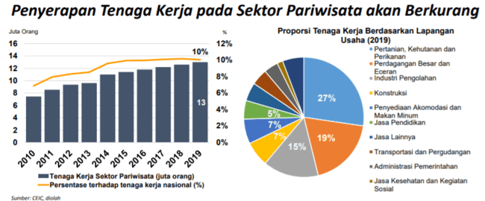

Berdasarkan data Organisasi Pariwisata Dunia (UNWTO) jumlah kunjungan wisatawan di seluruh dunia menurun 44 persen selama pandemi jika dibandingkan tahun lalu. Dalam sebuah diskusi online awal bulan lalu, Deputi Bidang Pengembangan Destinasi dan Infrasturktur Kementerian Pariwisata dan Ekonomi Kreatif (Kemenparekraf), Hari Santosa Sungkari, memprediksi kunjungan wisatawan mancanegara (wisman) ke Indonesia mentok di angka 4 juta orang.

Gambar 2.

Dampak Pandemi Covid-19 Pada Jumlah Wisatawan Mancanegara

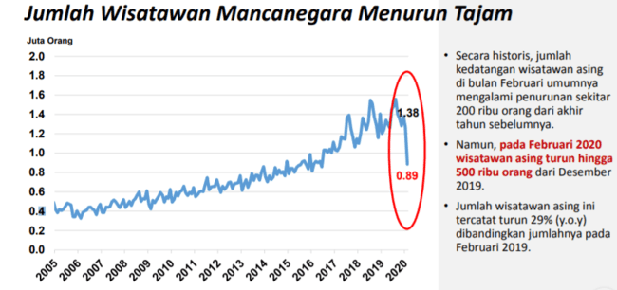

Bahkan [Bali](https://www.dw.com/id/satgas-nasional-puji-bali-terkait-penanganan-pandemi/a-54634655) yang merupakan salah satu destinasi favorit wisatawan domestik maupun mancanegara, masih harus menutup pintu untuk wisman hingga akhir tahun sebagai upaya menahan laju penyebaran virus corona di Tanah Air. Pulau Dewata pun mencatat kerugian pariwisata Rp 9,7 triliun setiap bulan.

Gambar 3.

Dampak Pandemi Pada Jumlah perjalanan Wisatawan Nusantara

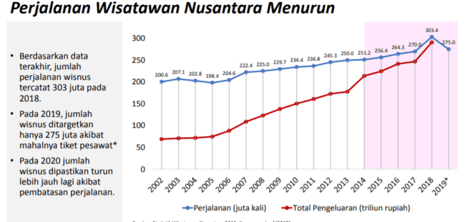

Saat ini banyak yang memikirkan bagaimana solusi agar sebuah tempat dapat dinikmati oleh para wisatawan. Salah satu solusinya adalah dengan membangun sebuah inovasi. Inovasi bukanlah sebuah upaya yang bisa dilakukan dalam waktu semalam ataupun yang singkat. Walaupun akar dari inovasi adalah individu, inovasi secara umum terjadi dalam perusahaan.

Inovasi dilihat sebagai hasil interaksi dari proses interaktif dan nonlinear antara perusahaan dan lingkungannya. Artinya adalah inovasi tidak bisa dilepaskan dari hasil interaksi individu - sebagai akar inovasi - dalam perusahaan dengan dunia di dalam maupun di luar perusahaan, di mana interaksi non linier dengan lingkungannya tidak mungkin hanya terjadi dengan satu stakeholder saja, karena ide untuk memperoleh inovasi bisa didasarkan juga kepada kejadian-kejadian yang terjadi di luar perusahaan, ketidaksamaan persepsi dan realita yang bisa juga berkaitan dengan konsumen, perubahan dalam pasar dan industri, perubahan dalam demografis, perubahan dalam sikap dan prioritas pembeli. Hasil interaksi ini adalah kemampuan inovasi entrepreneur perusahaan yang mengintegrasikan hasil-hasil dari proses inovasi dalam perusahaan, yaitu: inovasi produk, inovasi proses, inovasi organisasi dan inovasi pemasaran.

Inovasi didefinisikan sebagai sebuah proses kreatif yang jelas dan mengubah output yang berbeda dengan impak yang signifikan pada pasar.

Anjloknya kunjungan ini praktis berimbas kepada pemasukan pelaku-pelaku pariwisata di daerah. Namun, terus meningkatnya kasus positif COVID-19 dinilai juga menjadi tantangan dalam pemulihan sektor pariwisata Indonesia. Maka dari itu, demi membantu perekonomian dari sektor pariwisata perlu dilakukan inovasi.

Gambar 4.

Dampak Pandemi Covid-19 Pada Sektor Ekonomi Parawisata

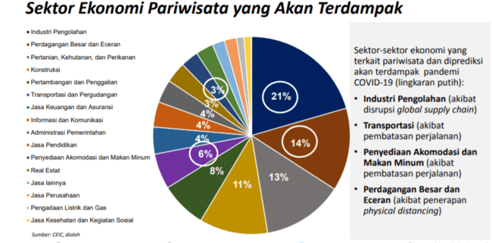

Salah satu inovasi dari covid-19 yaitu adanya virtual tourist. Virtual tour merupakan salah satu bentuk tour lokasi dan destinasi wisata yang akan dijual kepada konsumen.

Tour untuk destinasi wisata yang akan dijual bisa membantu calon pembeli mengetahui kondisi destinasi wisata secara langsung. Makna dari virtual tour sendiri adalah sebuah tour yang memanfaatkan kecanggihan dunia maya untuk dapat melihat langsung kondisi destinasi wisata.

* **Deskripsi Masalah**

Berdasarkan latar belakang yang telah dikemukakan sebelumnya, maka permasalahan yang akan kami kemukakan dalam laporan ini adalah sebagai berikut :

1. Bagaimana membangun aplikasi berbasis web pariwisata pada virtual reality untuk mempromosi serta memperkenalkan objek wisata kepada wisatawan ?

2. Bagaimana membantu para wisatawan, baik lokal maupun mancanegara untuk mengetahui secara lengkap dan merasakan suasana nyata seperti sedang berada pada lokasi tersebut ?

3. Bagaimana memperoleh nilai hasil tingkat kenyamanan wisatawan dalam menggunakan aplikasi pada virtual reality ?

4. Bagaimana mengembangkan aplikasi virtual tour berbantuan video sebagai media wisatawan dalam berwisata?

5. Bagaimanakah unjuk kerja aplikasi virtual tour berbantuan video sebagai media wisatawan dalam berwisata?

* **Batasan Masalah**

Adapun batasan masalah dalam penelitian ini dibatasi oleh hal – hal berikut

ini :

1. Dalam proses pengembangan aplikasi, tujuan kegunaannya adalah Objek wisata.

2. Website virtual tour ini akan digunakan oleh masyarakat umum dan bersifat website publik namun tetap bersifat dinamis untuk keperluan penambahan data dan lokasi.

3. Aplikasi ini berjalan pada smartphone yang memiliki sistem informasi

Android dan Ios

4. Aplikasi ini dianalisis menggunakan metode heuristik untuk pengujian

usability.

**BAB II**

**Solusi Inovatif**

* **Tren**

Pada Era digital sekarang ini Alternatif liburan yang tidak melibatkan aktivitas banyak orang, seperti solo travel tour, wellness tour, dan staycation akan banyak dipilih. Termasuk di dalamnya adalah virtual tourism alias wisata virtual.

1. Solo travel tour

Solo travel tour diprediksi menjadi tren berlibur di masa pandemi. Orang menuntut dirinya sendiri untuk berevolusi total dari segi keamanan kesehatan. wisatawan akan lebih menuntut keamanan kesehatan saat berwisata. Oleh karenanya, wisatawan tidak akan lagi datang berwisata secara beramai-ramai atau banyak orang. Paling banyak mereka hanya akan mau berwisata itu dengan keluarganya atau orang dekatnya. Jadi mengarah kepada family tour, mengarah kepada office tour, dan couple tour. Ada juga yang individual tour atau solo tour. Tentunya ini juga merupakan Langkah yang baik dalam mengurangi interaksi sentuhan dengan orang lain. Solo travel tour juga lebih aman, ramah lingkungan, sesuai dengan protokol, wisatawan akan lebih nyaman ketika melakukan solo travel tour.

1. Wellness Tour

Wisata wellness merupakan produk bagian dari jasa pariwisata telah menjadi trend wisata kekinian. Dalam perkembangannya wisata wellness berkembang begitu pesat seiring dengan peningkatan atas permintaan untuk menikmati kesehatan dan kebugaran yang telah menjadi kebutuhan, gaya hidup bahkan menjadi aktualisasi masyarakat dunia seiring dengan peningkatan kesejahteraan hidup manusia. Dalam Global Spa Summit pada tahun 2010, menyatakan pengaruh resesi finansial dunia telah merubah demografik dan sikap budaya konsumen menuju pada sikap budaya konsumen pasca resesi (post rescession consumer). Ada empat indikator kunci dalam sikap budaya ini, salah satu diantaranya ialah komponen health and wellbeing, artinya good health dan wellness menjadi pusat yang memungkinkan konsumen memiliki gaya hidup yang membawa kepada kebahagiaan yang lebih baik pada sisi jasmani dan rohani.

1. Staycation

Staycation merupakan sebuah istilah yang merujuk kepada kegiatan berlibur yang berjarak dekat dengan rumah dan diprediksi akan semakin diminnari oleh wisatawan selama pandemic covid-19 Bahkan, beberapa waktu belakangan sudah terlihat beberapa hotel menawarkan paket staycation dengan harga dan penawaran yang terbilang cukup menarik. Alasan pertama mengapa staycation lebih diminati adalah karena trend liburan satu ini jauh lebih mudah direncanakan daripada gaya vacation konvensional. Cukup dengan memesan hotel atau apartemen dan villa k tanpa perlu mamikirkan itinerary para wisatawan sudah bisa melakukan staycation.

1. Virtual Tourism

Menurut WTTC, virtual tourism adalah cara mempromosikan dan memberikan pengalaman wisata menggunakan alat virtual reality. Harapkannya, setelah pembatasan perjalanan telah mereda, konsumen memiliki kepercayaan diri untuk bepergian lagi.

Virtual tourism sejatinya dapat membuat calon wisatawan merasa seperti berada di destinasi dimana mereka inginkan. Ini sama saja dengan menawarkan pengalaman “coba sebelum membeli” yang dapat mendorong rasa ingin bepergian seseorang dan membuat mereka melakukan pemesanan terlebih dahulu.

* **Evaluasi Solusi**

Dari beberapa tren yang dapat menjadi solusi inovasi pariwisata dalam hal menjaga kestabilan ekonomi dari sektor pariwisata yang menjadi solusi terbaik ialah Virtual tourism. Virtual tourism sejatinya dapat membuat calon wisatawan merasa seperti berada di destinasi dimana mereka inginkan. Ini sama saja dengan menawarkan pengalaman “coba sebelum membeli” yang dapat mendorong rasa ingin bepergian seseorang dan membuat mereka melakukan pemesanan terlebih dahulu.

Adapun untuk nilai dalam inovasi investasi yaitu,

1. Pengenalan produk atau kualitas baru,
2. Pengenalan metode baru,
3. Pembukaan pengenalan internet,
4. Kemampuan menemukan sumber baru untuk pasokan materi baru, dan
5. Melakukan organisasi baru dari identitas apapun.

Melalui Virtual Tour, pelaku industri pariwisata, khususnya para travel agent dan tour guide, dapat menjalankan roda bisnis meskipun di tengah pandemi. Selain itu, dapat mengobati kerinduan berwisata para pelanggan yang kini dapat dilakukan secara remotely melalui wisata virtual.

Dalam virtual tour ini, para user akan berkeliling di sekitar obyek wisata. Sambil berwisata virtual, web akan memberikan penjelasan mengenai sejarah dan keunikan destinasi wisata tersebut. Tujuannya untuk tetap mengangkat industri pariwisata dan destinasi-destinasi lokal serta internasional di era new normal ini.

Virtual tourism memiliki sedikit waktu atau dapat mengurangi waktu para wisatawan ketika akan berkunjung ke tempat wisata. Akan lebih ramah lingkungan.

Sementara itu, perkembangan teknologi, informasi, dan komunikasi yang menjadi salah saru faktor pendukung utama dari pengunaan Virtual Tourism terus meningkat yang salah satunya dibuktikan dengan jumlah pengguna internet semakin bertambah setiap tahunnya. Laporan survei yang diterbitkan oleh Asosiasi Penyelenggara Jasa Internet Indonesia (APJII) berdasarkan penelitian sepanjang 2017, disebutkan bahwa terdapat 143 juta penduduk Indonesia yang telah terkoneksi dengan internet. [Survei APJII](https://apjii.or.id/" \t "_blank) ini juga menjelaskan bahwa rata-rata orang Indonesia menghabiskan waktunya di internet sebanyak 8 jam 51 menit setiap harinya, di mana 40% penggunanya membeli barang dan jasa secara online.

Dengan adanya internet, maka waktu yang diperlukan wisatawan untuk melakukan tour menjadi semakin berkurang secara signifikan, demikian pula dengan upaya dan ruang yang diperlukan, tidak perlu keluar rumah, keluar kota, pulau, bahkan keluar negeri.

Menurut penulis, Globalisasi, yang dipicu oleh penemuan internet, menyebabkan kebutuhan akan percepatan inovasi menjadi semakin tidak terelakan. Dengan internet, maka konsumen di manapun di dunia menjadi semakin mampu untuk menikmati produk terbaru dari produsen manapun. Dengan kondisi seperti ini, tidaklah heran jika

kompetisi untuk memiliki inovasi yang lebih dahulu dibandingkan pesaing menjadi semakin tinggi. Konsekuensinya, dalam kondisi seperti ini umur sebuah inovasi tidak bisa bertahan lama (bandingkan dengan keadaan sebelum internet ditemukan).

Adanya kebutuhan untuk meningkatkan dasaran teknologis dari banyak negara dan aktivitas ekonomis. Globalisasi membuat banyak negara dan aktivitas ekonomi semakin memerlukan inovasi yang tidak pernah terbayangkan sebelumnya.

Liberalisasi wisata yang dibarengi dengan penurunan yang cepat dalam biaya komunikasi dan transportasi membuat beberapa negara, Inggris khususnya, harus mampu bersaing dengan negara-negara yang memiliki tenaga kerja murah dan berkualitas baik. China dan Korea merupakan saingan berat dalam hal ini bagi Inggris.

Pemahaman teknologi dan ilmu membuat dunia berubah begitu cepat. Perkembangan

teknologi informasi dan komunikasi dan kemajuan ilmu pengetahuan lainnya memunculkan gelombang inovasi baru yang memungkinkan pebisnis mendapatkan peluang yang semakin besar dalam mendapatkan competitive advantage.

Komunikasi global - dengan menggunakan internet - telah memampukan siapapun untuk berkomunikasi selama 24 jam dalam 7 hari seminggu secara non stop - hal yang tidak pernah terbayangkan untuk mungkin dilakukan sebelum internet ditemukan. Hal ini menjadikan perubahan cepat dalam cita rasa konsumen, karena produk inovasi bisa tersebar dengan cepat di seluruh dunia dalam hitungan waktu yang singkat.

Adapun manfaat dalam inovasi ini yaitu:

1. Konsumen. Inovasi memiliki arti semakin meningkatnya kualitas hidup, mendapatkan nilai produk yang juga lebih baik, pelayanan yang lebih efisien, dan standar hidup yang lebih tinggi. Dalam kenyataannya, seringkali hal ini bisa tidak terjadi.

Saat ini era informasi dan teknologi, tetapi masih saja banyak negara yang tetap miskin, misalnya Indonesia - sebelum krisis global terjadi - yang konon jumlah penduduk miskinnya semakin bertambah banyak, padahal Indonesia memiliki kekayaan alam yang luar biasa, juga orang-orang yang pandai.

1. Bisnis. Inovasi berarti kemajuan dalam pertumbuhan yang akan memicu peningkatan profit. Hal ini terbukti untuk perusahaan Gillette yang sampai saat ini mampu mendapatkan profit terus menerus berkat inovasinya yang berkelanjutan dan disertai dengan budaya inovasi dalam perusahaan.
2. Karyawan. Inovasi bisa memiliki arti sebagai pekerjaan yang baru dan menarik, keahlian yang semakin baik dan tentu saja gaji yang makin tinggi pula. Tidak adanya inovasi akan mengakibatkan mereka kehilangan pekerjaan. Tetapi dalam kenyataannya, hal ini belum tentu demikian. Dalam kasus inovasi teknologi, justru karyawan mendapatkan kerugian tinggi karena tenaganya digantikan oleh mesin. Kasus penemuan mesin dalam industri tekstil merupakan contoh yan tepat.
3. Perekonomian. Inovasi adalah kunci bagi produktivitas yang lebih tinggi yang bisa mengarah kepada peningkatan kesejahteraan bagi semua warga. Hal ini bisa benar ketika tidak ada lagi kemiskinan struktural.
4. Lingkungan. Inovasi dalam banyak hal telah memungkinkan manusia untuk hidup dalam lingkungan yang lebih sehat. Penciptaan biofuel bisa dijadikan contoh.

* **Deskripsi Solusi**

Tentunya dalam sebuah inovasi ada sebuah hambatan, ada beberapa faktor yang bisa menghambat berkembang atau munculnya inovasi, terdiri dari 3 hambatan yaitu:

1. Faktor ekonomi
2. Tingginya resiko ekonomi. Resiko ini muncul ketika perusahaan hanya memfokuskan kepada sejauh mana inovasi yang ada mampu memberikan tingkat pengembalian sebagaimana yang diharapkan, padahal keberhasilan sebuah inovasi tidak selalu harus diukur secara ekonomis yang bisa dikuantitatifkan.

Kasus penemuan internet merupakan contoh yang pas untuk hal ini. Penemu internet jika hanya memfokuskan diri kepada ukuran ekonomi, bisa merasa frustrasi. Tetapi jika dilihat dari sisi non ekonomis, kita bisa melihat betapa besar pengaruh penemuannya itu bagi bisnis, masyarakat bahkan negara.

Atau kasus Project Gutenberg yang membolehkan siapapun untuk mengakses banyak informasi dalam bentuk apapun adalah proyek yang sedikit memiliki nilai komersial, tetapi amat berguna untuk mengembangkan pengetahuan masyarakat di seluruh dunia, khususnya di negara yang sedang berkembang yang terbatas aksesnya kepada ilmu pengetahuan dikarenakan mahalnya biaya untuk itu.

1. Tingginya biaya inovasi. Keberatan akan dana inovasi ini dikarenakan tidak adanya jaminan yang pasti bahwa dana yang besar akan menghasilkan inovasi yang sukses.
2. Faktor Internal
3. Kurangnya dana untuk inovasi. Hal ini umumnya berlaku untuk perusahaan kecil. Inovasi tidak mungkin terjadi secara spontan dan dalam sekejab. Ia membutuhkan waktu yang juga berarti membutuhkan dana yang seringkali tidak sedikit, karena ketika ide cemerlang ditemukan, belum tentu ide tersebut bisa langsung dikomersialisasikan, apalagi ketika uji cobanya memakan waktu lama.
4. Kekakuan organisasi dalam menghasilkan inovasi. Hal ini besar kemungkinan terjadi karena top management sebagai orang yang paling bertanggung jawab terjadi tidaknya inovasi merasa terbebani dengan adanya inovasi, baik sebagai pribadi maupun sebagai pimpinan, karena inovasi akan sangat menyita waktunya, terutama ketika berhubungan dengan monitoring pelaksanaan inovasi tersebut di perusahaannya yang mau tidak mau harus diikuti secara langsung berkaitan dengan kinerja bawahannya, selain dengan pihak luar ketika inovasi membutuhkannya untuk bernegosiasi dengan pihak luar.
5. Kurangnya informasi tentang teknologi. Dalam era informasi teknologi saat ini, banyak inovasi didasarkan kepada teknologi. Jika pengetahuan tentang

teknologi tidak memadai, maka upaya untuk menghasilkan inovasi yang

sesuai dengan zamannya akan terhambat.

1. Kurangnya informasi.
2. Faktor lainnya
3. Kurangnya respon konsumen juga bisa disebabkan oleh ketidaksukaan konsumen untuk berubah, khususnya untuk inovasi yang mahal harganya dan

beresiko tinggi. Dalam banyak kasus, faktor kebiasaan juga bisa menjadikannya demikian, kecuali inovasi tersebut benar-benar mampu memberikan manfaat yang luar biasa. Kurangnya respon pasar bisa juga disebabkan kurangnya diseminasi informasi inovasi kepada pasar, sehingga pasar tetap tidak menyadari adanya inovasi tersebut bahkan ketika inovasi

tersebut sudah beredar lama.

1. Regulasi pemerintah. Secara umum diketahui bahwa inovasi memiliki pengaruh positif juga kepada pertumbuhan ekonomi negara, karena itu semakin sedikit kemungkinan pemerintah mengeluarkan regulasi yang bisa

menghambat inovasi perusahaan.

Berdasarkan hambatan yang telah didapat, kami mendeskirpsikan solusi tersebut menjadi beberapa bagian meliputi

1. Virtual Reality Immersion

Dalam lingkungan virtual reality, seorang pengguna akan mengalami immersion, atau suatu perasaan berada dalam dunia maya menjadi bagian dari dunia tersebut, dengan kata lain Virtual reality yang efektif membuat pengguna menjadi tidak sadar akan keberadaan asli sekitarnya dan fokus atas keadaan di dunia virtual tersebut. Untuk membuat immersion yang efektif, seorang pengguna harus mendapat menjelajahi apapun yang muncul dalam lingkungan virtual dan dapat mengganti pandangan perspektif yang seamless. Jadi pengguna dapat melihat dari berbagai sudut pandang berdasarkan posisi pengguna saat melihat.

1. Virtual Reality Interactivity

Immersion pada lingkungan virtual adalah suatu hal yang penting, tetapi agar pengguna merasa benar-benar ikut serta di dalamnya harus ada elemen interaksi. Pada awalnya, aplikasi Virtual Tour menghasilkan penonton yang pasif, hal ini dikarenakan adanya kurang interaksi dari pengguna, interaksi tergantung banyak faktor, Steuer menyarankan tiga faktor, yaitu:

1) Speed: kecepatan dari aksi pengguna yang tergabung dalam model computer dan direfleksikan dalam suatu cara yang dapat dimengerti pengguna.

2) Range: berapa banyak kemungkinan hasil yang muncul dari aksi pengguna.

3) Mapping: kemampuan sistem menghasilkan kejadian alami (natural result) dalam merespon aksi pengguna. Navigasi pada lingkungan virtual Tour merupakan salah satu interaksi, jika pengguna dapat mengatur gerakannya sendiri, hal itu dapat disebut sebagai pengalaman yang interaktif, kebanyakan lingkungan virtual memasukan bentuk interaksi lain, karena pengguna mudah bosan setelah melakukan eksplorasi, marry wilton, seorang ahli komputer, mengatakan interaksi yang di desain dengan buruk dapat mengurangi immersion secara drastic

1. Virtual Reality Photography (VRP)

VRP merupakan sebuah teknik yang memungkinkan untuk melihat secara interaktif dari sebuah foto panorama sudut lebar. VRP secara umum merupakan sebuah foto lebar yang memberikan pandangan 360 derajat dan menyanjikan pemandangan secara spherical view. Foto ini mampu menyajikan virtual dengan suasana yang sangat realistis dari lingkungannya. Fotografi VRP adalah sebuah seni dalam merekam suasana secara menyeluruh dari sebuah objek/lingkungan dalam sebuah foto. Pada umumnya foto ini dibuat dengan menggabungkan beberapa foto yang diambil dalam beberapa deret mencakup pemandangan 360 derajat. Foto-foto tersebut kemudian digabungkan dengan bantuan komputer menggunakan perangkat lunak, khusus untuk membuat foto VRP. Selain dipakai dapat di gunakan sebagai ekspresi seni, foto yang menyajikan secara virtual banyak dimanfaatkan pihak hotel, restoran, perusahaan properti, objek wisata dan museum, dibawah ini adalah contoh photo panorama 360 dengan teknik VRP .

1. Virtual Tour

Virtual Tour (atau disebut juga panoramic tour) adalah sebuah simulasi dari suatu tempat yang benar-benar ada, biasanya terdiri dari kumpulan foto-360 foto panorama,kumpulan gambar yang terhubung oleh hyperlink, ataupun video, Bisa juga menggunakan unsur-unsur multimedia lainnya seperti efek suara, musik, narasi, dan tulisan. Berbeda dengan tour sebenarnya, Virtual Tour biasanya diakses melalui komputer desktop, Kios informasi atau media elektronik lainnya. Istilah "panoramic tour" dan "virtual tour" sering digunakan untuk menggambarkan berbagai macam video dan media berbasis fotografi.Kata "panorama" mengindikasikan sebuah pandangan yang tidakterputus, karena panorama bisa berupa sekumpulan foto memanjang ataupun hasil pengambilan video yang kameranya berputar/bergeser.

**BAB III**

**Pendekatan Implementasi Solusi**

Berdasarkan hasil observasi pada objek penelitian kami lakukan ada beberapa cara yang dilakukan oleh para wisatawan yang hendak berkunjung ke tempat wisata salah satunya para wisatawan mencari info dari media sosial seperti facebook, twitter, ataupun informasi dari internet. Informasi yang didapatkan oleh calon wisatawan masih bersifat standar seperti foto objek wisata, dan beberapa foto tempat menarik lain yang sebetulnya belum ter-explore secara lengkap.

Berdasarkan kekurangan informasi yang didapat oleh para wisatawan dan minimnya promosi dari pihak pengelola, baik promosi secara konvensional maupun ketersediaan website resmi objek wisata. Maka Sistem yang akan yang diperlukan adalah sebuah Virtual tour berbasis web yang dapat diakses menggunakan perangkat Laptop ataupun mobile, dimana dengan adanya Virtual tour ini dibuatlah media informasi untuk mengetahui tempat atau spot yang terdapat pada objek wisata Dengan teknik Virtual reality 360° danTeknik VRP yang disajikan dalam bentuk photo panorama 360° secara interaktif dan user friendly.

Dengan adanya Virtual tour ini, para wisatawan yang ingin mengetahui objek wisata dapat langsung mengakses website untuk mendapatkan informasi objek wisata dan spot yang ada di tempat wisata tersebut.

* **Implementasi Sistem**

Pada tahap ini kami menampilkan hasil yang diperoleh dari tahap perancangan akan di implementasikan ke dalam website. Langkah awal dalam implementasi adalah mempersiapkan perangkat pendukung yang diperlukan diantaranya adalah perangkat keras yaitu komputer dan perangkat lunak yaitu program aplikasi yang digunakan untuk membuat website.

Adapun Spesifikasi produk yang dibuat adalah sebagai berikut:

1. Produk aplikasi virtual tour berbantuan video dapat dijalankan menggunakan
2. web browser yang mendukung pemakaian flash player pada perangkat mobile dengan memenuhi unsur multimedia.
3. Produk aplikasi virtual tour berbantuan video dapat dijalankan pada Perangkat android dan IOS.
4. Produk aplikasi virtual tour berbantuan video berisi video guide yang memiliki presenter dan guide.
5. Produk aplikasi virtual tour berbantuan video berisi informasi wilayah dari objek wisata tersebut.
6. Produk aplikasi virtual tour didukung unsur tambahan berbantuan virtual reality dan peta.
7. Produk aplikasi virtual tour dengan unsur virtual reality berisi tampilan gambar berupa foto wilayah di objek wisata yang bisa diakses secara 360 derajat.

Adapun tahapan yang akan dibuat dalam proses pengimplementasiannya meliputi:

* 1. Concept: tahap concept (konsep) yaitu menentukan tujuan dan siapa pengguna program (identifikasi audience), dan target penggunanya adalah calon wisatawan dan wisatawan baik wisatawan lokal maupun mancanegara
  2. Design: design (perancangan) adalah membuat spesifikasi mengenai user interface, arsitektur program, relasivirtual tour.
  3. Material Collection: Material Collecting (pengumpulan bahan) adalah tahap pengumpulan bahan yang sesuai dengan kebutuhan yang dikerjakan.Seperti mempersiapkan kamera DSLR, Tripod 360, dan panoramic Head.
  4. Assembly: tahap assembly (pembuatan) adalah tahap pembuatan semua objek atau bahan multimedia. Pembuatan aplikasi menggunakan virtual tourmaker, berdasarkan design, seperti user interface, bagan alir, dan struktur navigasi.
  5. Testing: tahap testing (pengujian) dilakukan setelah menyelesaikan tahap pembuatan (assembly) dengan menjalankan aplikasi/program dan dilihat apakah ada kesalahan atau tidak.Dan tahap testing ini menggunakan kuesionare yang disebarkan di beberapa target pengguna.
  6. Distribution: tahap ini aplikasi virtual tour akan dipublish di website sebagai media promosi objek wisata.

Selain itu terdapat pula beberapa opsi selama masa implementasi antara lain:

1. Websitevirtual tour ini masih bisa dikembangkan lagi dengan memperbanyak fitur hotspot photo panorama diobjek wisata.
2. Desain interface websitevirtual tour ini dapat dikembangkan lagi dengan tampilan dan layout yang lebih menarik.
3. Virtual tour ini dapat dikembangkan lagi dengan menambahkan fitur multimedia berupa animasi, objek 3D, dan google map atau dikembangkan dalam bentuk virtual reality.
4. Virtual tour ini dapat dikembangkan dalam bentuk aplikasi Android.

* **Manual Implementasi**

|  |  |
| --- | --- |
| **TABEL I**  **SKENARIO USE CASE DIAGRAM MEMBUKA VIRTUAL TOUR** | |
| **Identifikasi** | |
| Nomor Use Case | 1 |
| Nama Use Case | Membuka Virtual Tour |
| Deskripsi | Use case ini digunakan untuk membuka Virtual Tour |
| Aktor | Wisatawan |
| **Skenario** | |
| Kondisi Awal | Membuka halaman utama |
| Aksi Aktor | Respon sistem |
| 1. Membuka halaman Virtual tour | 2. Menampilkan halaman Virtual Tour dan menyajikan informasi melalui suara |
| 3. Melihat panorama 360° |  |
| **Skenario Alternatif** | |
|  | Kembali ke halaman awal jika terjadi kesalahan *error* |
| Kondisi Awal | Panorama berhasil ditampilkan |

1. Menu pembuka halaman utama virtual tour: pada saat user membuka browser dan mengetikkan alamat atau domain virtual tour nya maka akan tampil adalah Halaman utama website

* **Halaman Utama Website**

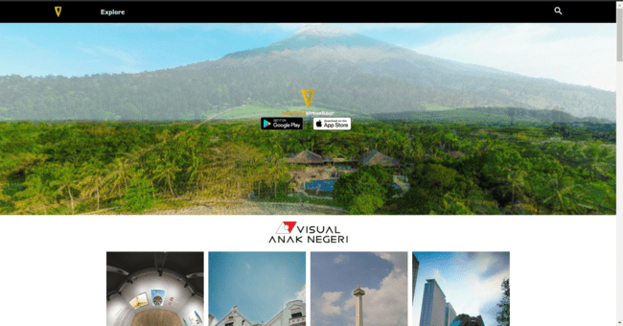

1. User dapat mencari objek wisata yang ingin dikunjungi dan akan mendengarkan informasi melalui suara,

* **Tampilan Beberapa objek wisata yang dapat di kunjujngi**

**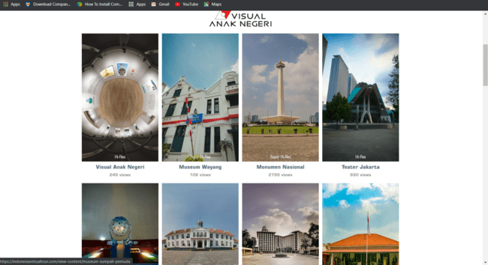**

1. user bisa mengarahkan cursor ke arah manapun untuk melihat tampilan panorama 3600 dari objek wisata tersebut, disamping itu user dapat mengarahkan cursor ke arah hotspot yang berfungsi sebagai hyperlink untuk menuju ke tampilan View spot yang paling menarik dari objek wisata tersebut.

* **User dapat mengeksplore Objek wisata dengan panorama 3600**

**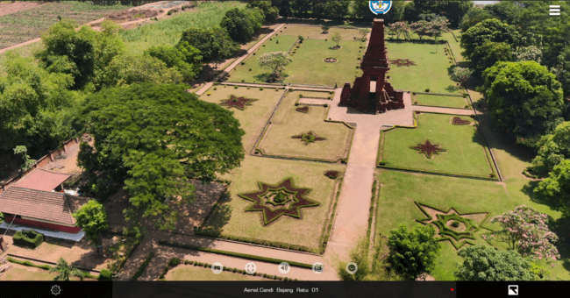**

**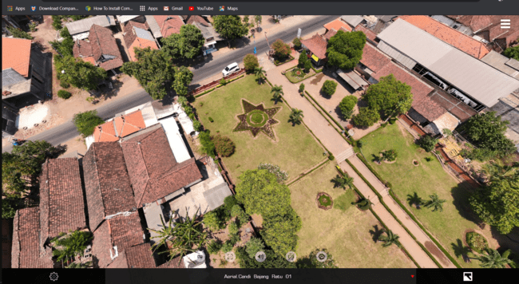**

1. Tombol menu informasi pada virtual tour: Ketika user mengarahkan pointer ke tombol informasi dan meng klik maka user dapat melihat halaman informasi sekilas tentang objek wisata tersebut.

* **User dapat mengakses halaman informasi sekilas tentang objek wisata tersebut.**

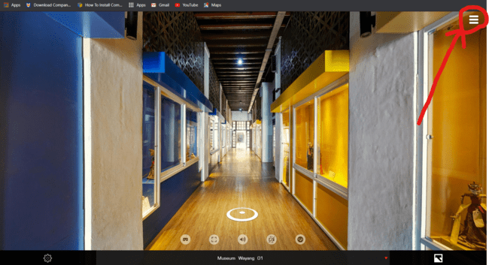

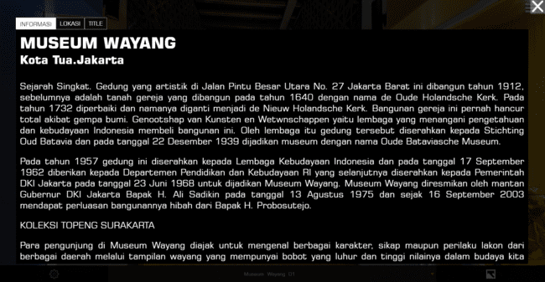

1. Menu Map objek wisata pada Virtual tour: Ketika user mengarahkan pointer ke tombol Map dan meng klik maka user dapat melihat Map dari objek wisata tersebut.

* **User dapat membuka menu map untuk mempermudah melihat lokasi**

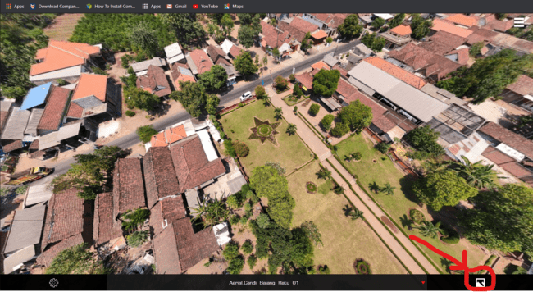

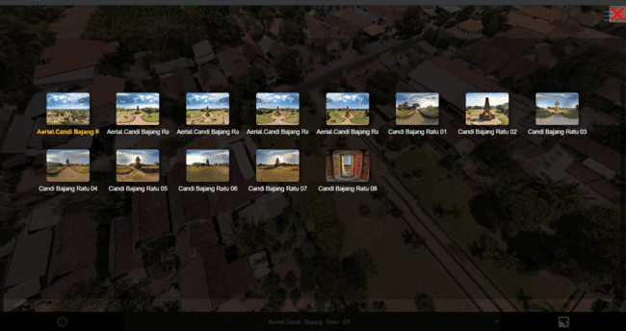

1. View spot yang paling menarik dari objek wisata tersebut: setelah sebelumnya user meng klik hotspot view spot yang paling menarik dari objek wisata tersebut maka user akan dibawa ke View Spot tersebut, di dalam virtual tour ini ada beberapa fitur hotspot yang mengarah ke View area untuk sara da prasaran serta akomodasi lainnya serta view Spot menarik lainnya.

* **User dapat mmenggunakan fitur hotspot view spot yang paling menarik dari objek wisata tersebut**

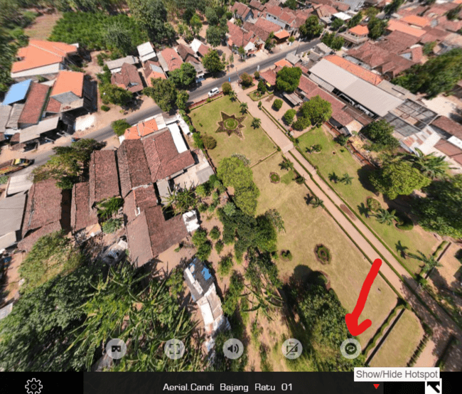

**BAB IV**

**Penutup**

* **Kesimpulan**

Perekonomian merupakan sektor terpenting dalam pembangunan ekonomi berkelanjutan pada tatanan nasional. Tinggi rendahnya pendapatan negara pada sektor perekonomian dapat berpengaruh terhadap pembangunan nasional. Sejak awal tahun 2020 dunia digemparkan oleh kehadiran virus covid-19 (Corona virus disease), Covid-19 adalah penyakit menular yang disebabkan oleh virus yang baru di temukan belum lama ini. Kehadiran virus ini mengakibatkan melemahnya aktivitas berbagai sektor perekonomian. Di indonesia sendiri tidak bisa dipungkiri bahwa keadaan ekonomi sangat tidak stabil. Pembatasan sosial berskala besar secara tidak langsung membatasi pelaksanaan aktivitas perekonomian di masyarakat. kehadiran covid-19 ini merubah tatanan kehidupan dalam aspek global maupun nasional. Tulisan ini mengkaji dampak dari pandemi covid-19 terhadap sektor pariwisata di indonesia. Sejak awal maret, menyebarnya virus covid-19 di indonesia membuat aktivitas perekonomian melemah. Menurunnya aktivitas produksi dan distribusi serta menurunnya aktivitas kunjungan tempat wisata lokal di indonesia.

* **Saran**

Diharapkan bagi situs web Virtual Tourim untuk selalu meningkatkan pelayanan dalam kualitas sistem dan informasinya serta kedepannya terus melakukan peningkatan serta inovasi untuk setiap layanan dan fitur yang disediakan. Hal ini dikarenakan kedepannya akan muncul tantangan-tantangan baru serta teknologi yang terus berinovasi dalam meningkatkan kepuasan pengguna sehingga manfaat penggunaan dapat tercapai. Peningkatan kualitas yang dilakukan dapat memperbanyak pilihan objek wisata yang dikunjungi, dan memperluas jangkauan objek wisata hingga ke mancanegara. Web virtual tourism pun diharapkan mampu menghasilkan inovasi serta kolaborasi dengan berbagai teknologi pendukung lainnya.

**Daftar Pustaka**

* <https://www.quipper.com/id/blog/quipper-campus/career/alasan-berkarier-di-sektor-pariwisata-pilihan-tepat/>
* <file:///C:/Users/ASUS%20S14/Downloads/MELEMAHNYA%20EKONOMI%20%20INDONESIA%20PADA%20SEKTOR%20%20PARIWISAT.pdf>
* <https://www.trenttronik.com/kelebihan-virtual-tour-yang-bisa-dirasakan-langsung/>
* <https://travel.detik.com/travel-news/d-4920816/pariwisata-indonesia-ingin-maju-tapi-sulit-capai-target-kenapa>
* <https://inibaru.id/adventurial/jalan-jalan-virtual-apa-sih-kelebihan-dan-kekurangannya>
* <https://news.okezone.com/read/2020/09/13/1/2277111/wajib-tahu-wisata-wellness-tourism-menjadi-tren-di-tengah-pandemi>
* <https://indonesiavirtualtour.com/>
* <http://e-journal.uajy.ac.id/8486/2/TF106441.pdf>
* <http://digilib.unhas.ac.id/uploaded_files/temporary/DigitalCollection/Mzc3YTIxMjE1ZjI5YWUzZjNkZGJjOWZkNmExYzNhZTY2MTgxZTRmNQ==.pdf>
* <https://elib.unikom.ac.id/download.php?id=316370>
* <https://elibrary.unikom.ac.id/id/eprint/1469/7/UNIKOM_ANDRI%20HADI%20WIJAYA_BAB%201.pdf>
* <https://ulyadays.com/evolusi-tren-pariwisata-di-era-digital/>
* <https://travel.tempo.co/read/1162179/ada-3-produk-wisata-digital-untuk-milenial-cek-fungsinya>
* <https://travel.tempo.co/read/1180585/tourism-4-0-ini-tren-pariwisata-kaum-milenial-yang-go-digital>
* <https://ekbis.sindonews.com/berita/1447928/34/tren-wisata-berubah-industri-travel-harus-merespons?showpage=all>
* <https://www.unisbank.ac.id/v2/news/dampak-besar-corona-terhadap-industri-pariwisata/>
* <https://sunrise-indonesia.com/cgi-sys/suspendedpage.cgi>
* <file:///C:/Users/ASUS%20S14/Downloads/14023-854-29972-1-10-20191104.pdf>
* <file:///C:/Users/ASUS%20S14/Downloads/113-Article%20Text-428-2-10-20200609.pdf>
* <file:///C:/Users/ASUS%20S14/Downloads/MELEMAHNYA%20EKONOMI%20%20INDONESIA%20PADA%20SEKTOR%20%20PARIWISAT.pdf>